В Москве более 26 лет работает Центр социальной адаптации для лиц без определенного места жительства и занятий имени Е.П.Глинки.
13.12.2022
ГКУ ЦСА имени Е.П.Глинки осуществляет свою деятельность по 3-м приоритетным направлениям:

- Работа на улицах г. Москвы, с целью выявления граждан, нуждающихся в оказании социальной помощи.
На улицах города Москвы силами мобильных бригад «Социальный патруль» осуществляется патрулирование, выявление и транспортировка граждан, оказавшихся в трудной жизненной ситуации в Учреждение, а также оказание первой доврачебной помощи и срочной социальной помощи нуждающимся гражданам. Организовано 5 мобильных пунктов обогрева, которые работают в круглосуточном режиме в 5 районах г. Москвы: Тверском, Красносельском, Замоскворецком, Басманном и Дорогомиловском.
- Оказание срочной социальной помощи в виде ночлега.

Срочные социальные услуги — это обогрев, санитарно-гигиенические услуги, доврачебная помощь, кормление, предоставление чистых вещей и койко-мест для ночлега по следующим адресам:
- приемное отделение - ул. Иловайская, д. 22А стр.2 на - 232 койко-мест для ночлега, 100 мест для обогрева;
- отделение «Дмитровское» ул. Ижорская, д. 21, стр. З на - 50 койко-мест для ночлега, 40 мест для обогрева.
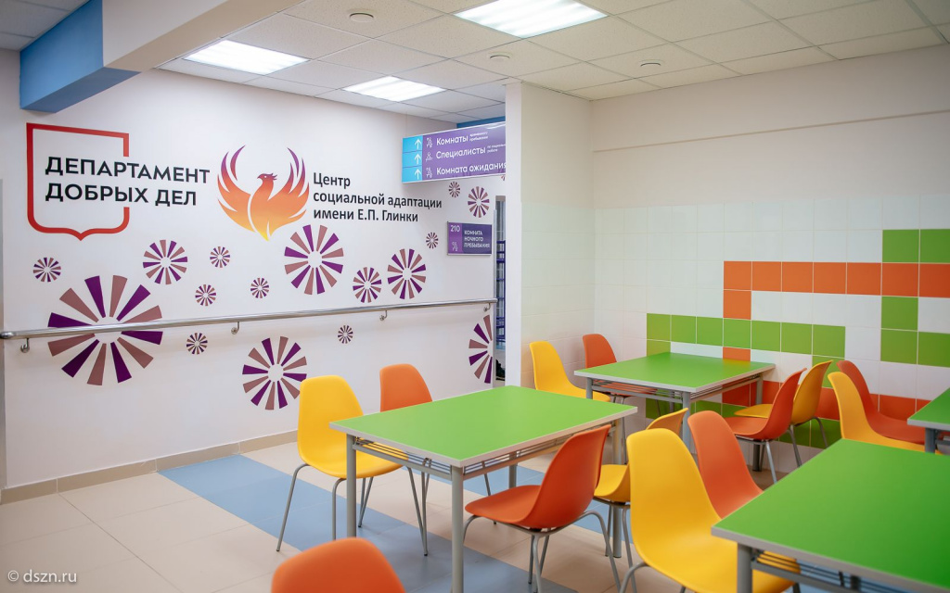
- Оказание полного спектра социальных услуг лицам, попавшим в критическую ситуацию на территории г. Москвы.
Услуги в полустационарной форме включают в себя составление программ ресоциализации, содействие в предоставлении психологической помощи, госпитализации в медицинские организации, прохождении освидетельствования в учреждениях медико-социальной экспертизы, диспансеризации, оформлении документов для устройства в организации стационарного социального обслуживания, восстановлении утраченных документов, социальных связей, консультирование по социально - правовым вопросам, вселении в жилое помещение по постоянному месту жительства, содействие в трудоустройстве, проезде к прежнему месту жительства.
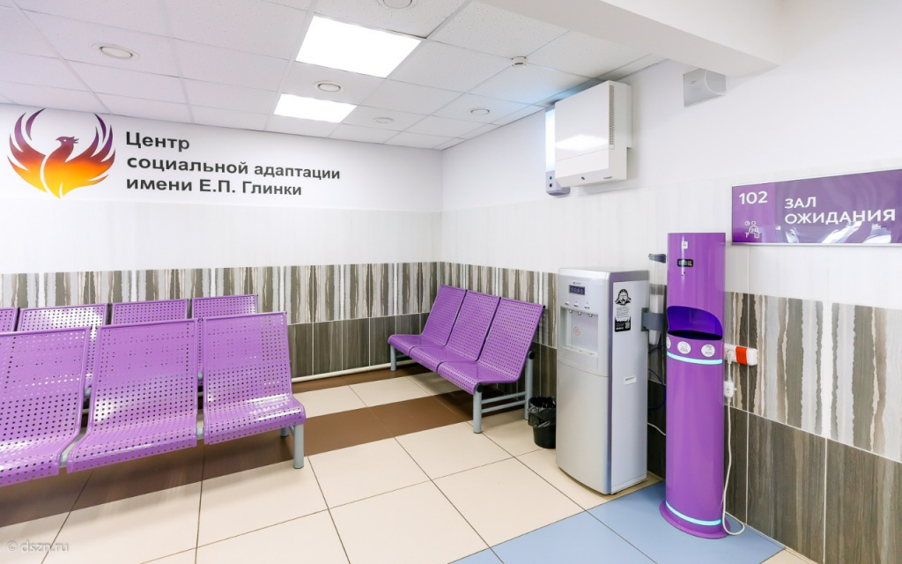
Все услуги для граждан оказываются исключительно на безвозмездной основе.
При выявлении лиц без определенного места жительства и занятий, а также попавших в трудную жизненную ситуацию, неравнодушные граждане могут обратиться в Диспетчерскую службу ГКУ ЦСА имени Е.П. Глинки по телефонам +7 499 357-01-80, +7 903 720-15-08 (круглосуточно 24/7) или в единую службу помощи 112.
Официальный сайт центра: ГКУ ЦСА ИМЕНИ Е.П.ГЛИНКИ

Адрес страницы: http://hamovniki.mos.ru/administrative-authority-shall-inform/detail/11287227.html
Управа района Хамовники города Москвы

